ЧĂВАШ РЕСПУБЛИКИ  ЭЛ,К РАЙОНĚ | 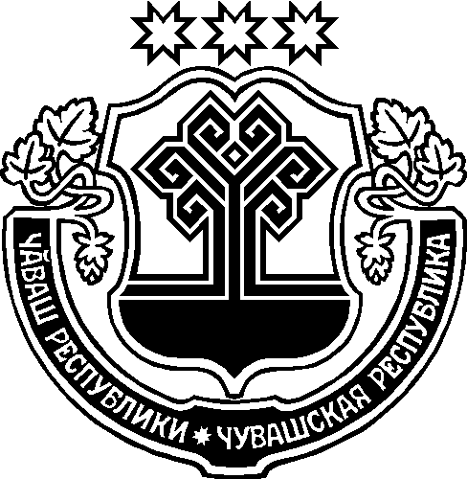 | ЧУВАШСКАЯ РЕСПУБЛИКА АЛИКОВСКИЙ РАЙОН
ЙĂЛКĂШ  ЯЛ ПОСЕЛЕНИЙĚН  АДМИНИСТРАЦИЙĚ  ЙЫШĂНУ  28.12.2021 69№  Йёлкёш ял. |  | АДМИНИСТРАЦИЯ  ИЛГЫШЕВСКОГО  СЕЛЬСКОГО ПОСЕЛЕНИЯ  ПОСТАНОВЛЕНИЕ  28.12.2021 № 69  деревня Илгышево

О внесении изменений в Постановление администрации Илгышевского сельского поселения Аликовского района Чувашской Республики «Об утверждении предельной численности и фонда оплаты труда работников администрации Илгышевского сельского поселения Аликовского района Чувашской Республики

В соответствии с решением Собрания депутатов Илгышевского сельского поселения Аликовского района Чувашской Республики от 25 ноября 2021 года № 56 «О внесении изменений в решение Собрания депутатов Илгышевского сельского поселения «О бюджете Илгышевского сельского поселения Аликовского района Чувашской Республики на 2021 год и на плановый период 2022 и 2023 годов» от 15.12.2020 г. № 21, администрация поселения п о с т а н о в л я е т:
1. Внести изменения в Постановление администрации Илгышевского сельского поселения Аликовского района Чувашской Республики от13.01.2021 г. № 2 «Об утверждении предельной численности и фонда оплаты труда работников администрации Илгышевского сельского поселения Аликовского района Чувашской на 2021 год и на плановый период 2022 и 2023 годов», изложив Приложение 1 в редакции, согласно Приложению к настоящему постановлению.
2. Настоящее постановление вступает в силу с момента подписания и распространяется на правоотношения, возникшие с 01 января 2021 года.

Глава администрации
Илгышевского сельского поселения С.Н.Иванова

Приложение
к постановлению администрации
Илгышевского сельского поселения
Аликовского района
от «28» декабря 2021 г. № 69

Предельная численность и фонд оплаты труда работников органов
местного самоуправления Илгышевского сельского поселения
Аликовского района Чувашской Республики
на 2021 год и на плановый период 2022 и 2023 годов

Наименование | Предельная численность, единиц |  |  | Фонд оплаты труда, тыс. рублей
 | 2021 год | 2022 год | 2023 год | 2021 год | 2022 год | 2023 год
Общегосударственные вопросы
в том числе:
функционирование Правительства Российской Федерации, высших органов государственной власти субъектов Российской Федерации, местных администраций | 3.2 | 3.2 | 3.2 | 1315,9 | 1069,8 | 1017,2
в т. ч. администрация Илгышевского сельского поселения Аликовского района Чувашской Республики | 3.2 | 3.2 | 3.2 | 1315,9 | 1069,8 | 1017,2

